７ 人事院勧告の概要

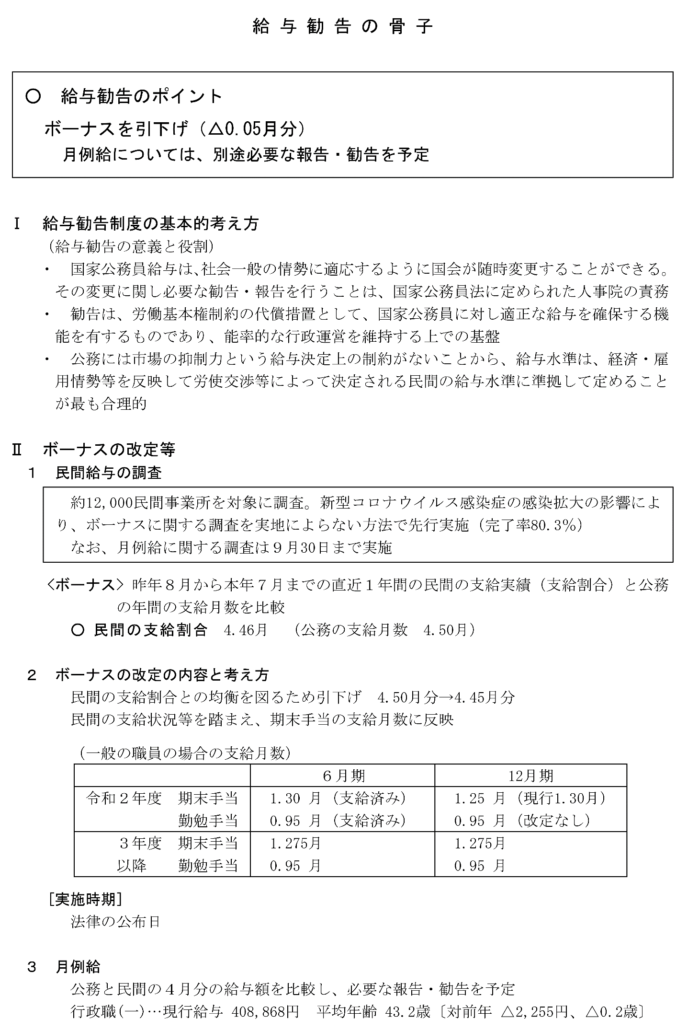
第27表 給与勧告の骨子

第28表 公務員人事管理に関する報告の骨子
